- 四：烘干机工艺流程（烘干煤泥样例）
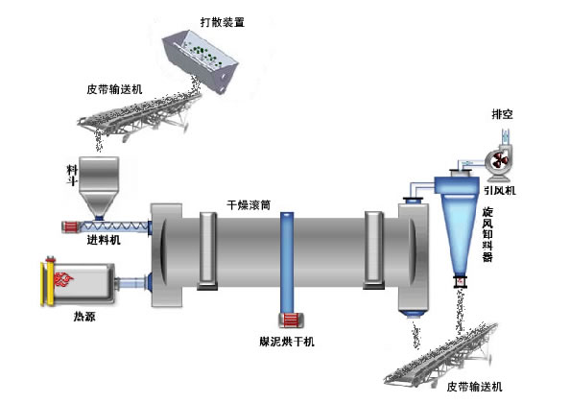
五：烘干机主要技术参数
型号  （mm） | 倾斜度（%） | 转速  （r/min） | 进气温  （℃） | 功率  （kw） | 生产能力（t/h） | 重量  （t）
Ф600x6000 | 3-5 | 3-8 | ≤700 | 3 | 0.5-1.5 | 2.9
Ф800x8000 | 3-5 | 3-8 | ≤700 | 4 | 0.8-2.0 | 3.5
Ф800x10000 | 3-5 | 3-8 | ≤700 | 4 | 0.8-2.5 | 4.5
Ф1000x10000 | 3-5 | 3-8 | ≤700 | 5.5 | 1.0-3.5 | 5.6
Ф1200x10000 | 3-5 | 3-8 | ≤700 | 7.5 | 1.8-5 | 14.5
Ф1200x12000 | 3-5 | 3-8 | ≤700 | 11 | 2-6 | 14.8
Ф1500x12000 | 3-5 | 2-6 | ≤800 | 15 | 3.5-9 | 17.8
Ф1800x12000 | 3-5 | 2-6 | ≤800 | 18 | 5-12 | 25
Ф2200x12000 | 3-5 | 1.5-6 | ≤800 | 18.5 | 6-15 | 33
Ф2200x18000 | 3-5 | 1.5-6 | ≤800 | 22 | 10-18 | 53.8
Ф2200x20000 | 3-5 | 1.5-6 | ≤800 | 30 | 12-20 | 56
Ф2400x20000 | 3-5 | 1.5-5 | ≤800 | 37 | 18-30 | 60
Ф3000x20000 | 3-5 | 1.5-5 | ≤800 | 55 | 25-35 | 78
Ф3000x25000 | 3-5 | 1.5-5 | ≤800 | 75 | 32-40 | 104.9

